Nova definicija kilograma
PB-167

Rezime:
Kilogram je, naime, jedina mjerna jedinica u Međunarodnom sistemu mjernih jedinica (SI) koju još uvijek definira fizički objekt. Prototip kilograma od platine i iridija se čuva u sjedištu Međunarodnog ureda za mjere i utege u Parizu (BIPM). Mjerenja su pokazala da je prototip u posljednjih 100 godina izgubio 50 mikrograma svoje težine (težina zrnca pijeska), što je nagnalo BIPM da pokuša razviti novu definiciju kilograma temeljenu na Planckovoj konstanti, odnosno temeljnoj konstanti kvantne fizike.
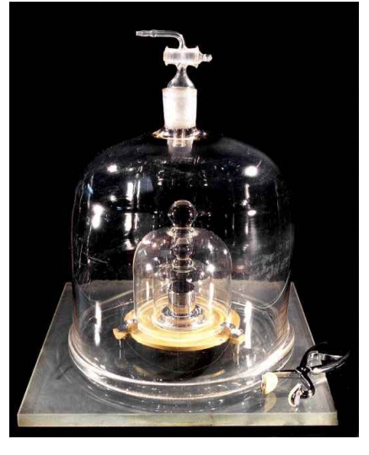
Slika 1: Etalon kilograma

Ključne riječi: kilogram, etalon, SI sistem, mjerenje, Planckova konstanta, masa,

Uvod
Razlog zašto je „kilogram“ ime osnovne jedinice SI sistema, hisotrijska dosjetka
Louis XVI obavezao je grupu naučnika da razviju novi sistem mjerenja. Njihov rad postavio je temelj za „decimalni metrički sistem“ koji se razvio u moderni SI sistem. Izvorna ideja kraljevske komisije (koja je uključivala poznate ličnosti poput Lavoiser-a) bila je kreiranje jedinice za masu koja bi odgovarala jednom litru vode.
Nakon revolucije, nova Republikanska vlada preuzela je ideju o metričkom sistemu ali je i napravila neke značajne promjene. Na primjer, budući da su se mjerenja masa ticala mnogo manjih masa od kilograma, odlučili su da jedinica mase treba biti gram. Međutim, kako bi standard jednog grama bilo teško upotrijebiti, kao i utvrditi, odlučili su da se nova definicija treba utjeloviti u jednom kilogramu artefakta.
Godine 1875., jedinica mase je redefinirana kao „kilogram“. Odluka Republikanske vlade možda je bila politički motivirana; nakon svega to su bili isti ljudi koji su Lavoiser-a osudili na giljotinu.

Poređenje budućih dostignuća (24.01.2018., BIPM & IOP Publishing Ltd)
Očekuje se da će se definicija kilograma u Međunarodnom sistemu jedinica (SI) revidirati 2018. godine. Sadašnja definicija kilograma, masa Međunarodnog prototipa kilograma (IPK), usvojena 1889. zamjenit će se definicijom koja je bazirana na fiksnoj numeričkoj vrijednosti Planckove konstante. Konsultativni odbor za masu i srodne veličine zatražio je, kao jedan od glavnih koraka prije revidiranja, bude poređenje dosadašnjih dostignuća sa budućim koja su bazirana na Kibble-ovim ravnotežama i eksperimentima gustine kristatala X-zraka (XRCD).
Ovo poređenje provedeno je 2016. godine kao „Pilot studija“. Prvi cilj istraživanja bio je utvrditi ravnomjernost masenog širenja poslije redefiniranja upoređujući kalibraciju mase sa budućim različitim eksperimentima. Drugi cilj je bio testirati kontinuiranost jedinice mase preko redefiniranja upoređujući kalibraciju mase baziranu na Kibble-ovim ravnotežama i XRCD eksperimentima sa onim koji su bazirani na IPK.

Definicija kilograma
Definicija kilograma, SI sistima osnovne jedinice za masu, glasi:
Kilogram, simbol kg, je SI jedinica za masu. Definirana je uzimanjem fiksne brojčane vrijednosti Planckove konstante h koja iznosi 6,62607015 x 10⁻³⁴ izražena u Js, što je jednako kgm²s⁻¹, gdje su metar i sekunda definisani odnosima c i ∆νCs, gdje je c brzina svjetlosti u vakumu, a ∆νCs je hiperfina prijelazna frekvencija cezijevog atoma-133.

Tako, Planckova konstanta h je tačno h = 6,62607015 x 10⁻³⁴ Js. Ova numerička vrijednost Planckove konstante definira jedinicu Džul-sekundu u SI sistemu, u kombinaciji sa sekundom i metrom, definira kilogram. Numerička vrijednost Planckove konstante data u definiciji kilograma osigurava kontinuiranosr jedinice mase.

Lanac sljedljivosti za metrologiju težine
Definicija jedinice za težinu ne podrazumijeva niti navodi ijednu posebnu metodu za njeno ostvarivanje. Osnovni metod je metod odreživanja mase na osnovu Planckove konstante h bez korištenja bilo kojih drugih definicija mase. Masa čija se vrijednost određuje može biti etalon, atom ili neki drugi objekat. Takav etalon čija se masa direktno kalibrira osnovnom metodom, da bi se shvatila definicija kilograma, postaje osnovni maseni standard. Sekundarni maseni standardi su utvrđeni kalibracijom u odnosu na primarni.

Planckova konstanta

Primarni maseni standardi

Skundardni maseni standardi
Praktično određivanje definicije kilograma
Širenje jedinice mase

Slika 2. Ilustracija lanca sljedljivosti od definicije kilograma do primarnih i sekundarnih masenih standarda

Praktično određivanje definicije kilograma
Trenutno postoje dvije nezavisne osnovne metode koje su u mogućnosti da ostvare (ispune) definiciju kilograma. Prva od ovih se zasniva na određivanju nepoznate mase koresteći elektromehaničku ravnotežu. Druga metoda upoređuje nepoznatu masu sa masom jednog atoma određenog izotopa brojeći atome u kristalu, gdje je masa atoma dobro poznata u odnosu na h, c i ∆νCs.

Određivanje pomoću upoređivanja električne snage sa mehaničkom snagom
Precizni instrumenti koji rade na taj način da električna i mehanička snaga se mogu izjednačiti su poznati kao Watt ravnoteže, i u skorije vrijeme kao Kibble-ve ravnoteže. Kibble-ove ravnoteže se mogu dizajnirat sa različitim geometrijama i mogu se upotrebljavati sa različitim eksperimentalnim protokolima. Sljedeći šematski opis služi za pokezivanje da bilo koja od ovih konfiguracija Kibble ravnoteže ima potencijal da bude osnovna metoda za ostvarivanje definicije kilograma.
Određivanje nepoznate mase m_{x} etalona x se ostvaruje u dva načina: način mjerenja i način pomjeranja. Oni se mogu ostvariti redom ili istovremeno. U načinu mjerenja , težina m_{x}g etalona je uravnotežena elektromehaničkom silom koja je proizvedena npr. na zavojnici ,čija je dužina žice l, uronjene u magnetsko polje gustine fluksa B kada struja jačine I₁ proteče namotajem. Geometrije magneta i namotaja su dizajnirane da proizvedu silu koja je paralelna lokalnom gravitacionom ubrzanju. Ubrzanje gravitacije g djelujući na masu i struja I₁ koja teče namotajem se mjere istovremeno tako da je:
m_{x} g = I₁ B l
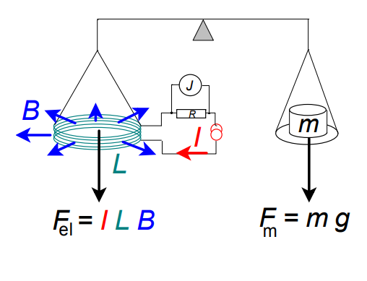
Slika 3: Statički eksperiment (režim vaganja)
U načinu pomjeranja, napon U₂ koji je izazvan krajevima istog namotaja pomjeranog vertikalno brzinom v kroz istu vrijednost magnetnog fluksa, se mjeri tako da je:
U₂ = v B l.
Jednačine koje opisuju ova dva načina se kombiniraju odstranjivanjem Bl:
m_{x} g v = I₁U₂
Tako je snaga mehaničkog karaktera izjednačena sa snagom elektromagnetnog karaktera.
Struja I₁ se može naprimjer odredit korištenjem Omovog zakona, mjerenjem pada napona U₁ nasuprot krajeva stabilnog otpornika vrijednosti R. Oba napona, U1 i U2, se mjere u odnosu na Josephsonovu konstantu K_{J}, gdje je uzeto da je K_{J}=2e/h; e je elementarni naboj. Slično, otpor R je mjeren u odnosu na von Klitzingovu konstantu R_{K}, gdje se uzima da je R_{K}=h/e² . Vrijednosti v i g su izmjerene respektivno u njihovim SI jedinicama, m/s i m/s² . Imajući na umu da je K_{J}²R_{K}=4/h možemo šematski zapisati da je
$$m_{x}=h\left(\frac{bf^{2}}{4}\right)\frac{1}{gv}$$
Gdje je f je eksperimentalna frekvencija i b bezdimenzionalna eksperimentalna vrijednost, obe povezane sa zahtjevanim mjerenjem električne struje i napona.
Sva bitna dejstva na masu, m_{x} , izvedena u zadnjoj jednačini moraju se razmotriti za određivanje definicije.
Predložena su i ostala elektromagnetna i elektrostatička određivanja definicije koja se mogu usavršiti, kao što su Džulova-ravnotežna i Voltova ravnotežna metoda.

Određivanje metodom rendgentske gustoće kristala

Koncept metode XRCD dolazi od klasične ideje gdje se masa čiste tvari može izraziti u odnosu na broj elementarnih entiteta u tvari. Takav se broj može mjeriti XRCD metodom u kojoj su određene zapremine jedinične ćelije i gotovo savršenog kristala. U ovom se postupku najčešće koriste pojedinačni krisrali silicija, jer se mogu dobiti krupni kristali koji imaju visoku hemijsku čistoću i koji su bez dislokacija.

m_{s} = h·N $\left(m ·\frac{\left({28}_{Si}\right)}{h}\right)$
XRCS eksperiment određuje N; m· $\left(\frac{{28}_{Si}}{h}\right)$ je konstanta prirode čija je vrijednost poznata kao visoka i naravno, numerička vrijednost h je sada fiksirana.
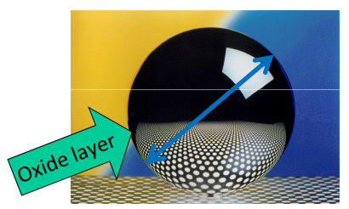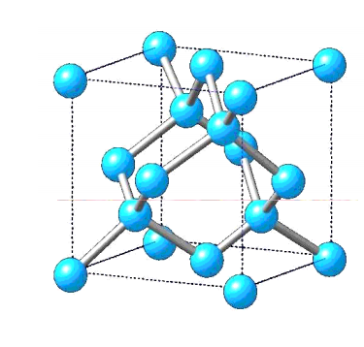
Slika 4. Raspored atoma Si
Širenje jedinice mase
Definicija kilograma osigurava da je jedinica mase konstanta kroz vrijeme i da definicija može biti određena od strane bilo koje laboratorije ili saradnje više laboratorija koje imaju sredstva za to.
Definicija kilograma može proširiti SI kilogram od svog osnovnog standarda mase do bilo koje laboratorije, ili općenito do bilo kojeg korisnika sekundarnih standarda mase.

Neprekidnost sa prijašnjom definicijom kilograma

Očuvanjem kontinuiteta sljedivosti mjerenja SI jedinica prije i poslije redefiniranja je općenito prihvaćen kriterij za revidirane definicije baze SI jedinica.
Prijašnja definicija kilograma je bila zasnovana na internacionalnom prototipu kilograma (IPK) neposredno nakon propisane procedure čišćenja. Stoga zbog širenja jedinice mase neophodna je sljedivost mase IPK-a.

Sljedivost jedinica izvedenih iz kilograma

Mjerne jedinice struje
Amper je prije bio definisan na osnovu sekunde, metra i kilograma, i davanjem fiksne brojčane vrijednosti magnetne konstante µ₀ , čija je jedinica kgm/s²A² (ekvivalentno N/A² ili H/m). Amper je sada definisan na osnovu sekunde i fiksne brojčane vrijednosti elementarnog naboja e, čija je jedinica As.

Jedinice koje uključuju Kelvin i Candelu
Kelvin je sada definisan na osnovu tačne brojčane vrijednosti ∆νCs, h, and Boltzman-ove konstante k. Jedinica za k je kgm²/s²K (ekvivalento J/K). Redefinicija kilograma nema praktičnog utjecaja na ovu promjenu.

Jednačine fizike
Jednačine fizike se nisu promijenile.
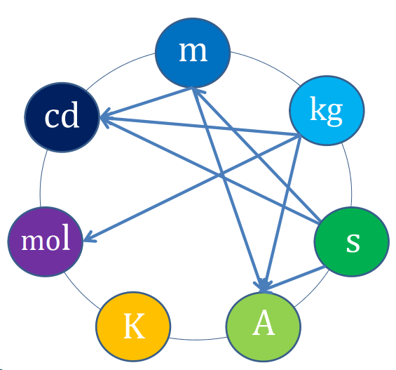
Slika 5 : Osnovne jedinice SI sistema i njihova povezanost

Literatura
[1] [3] [4] [5] https://www.bipm.org/utils/common/pdf/talks/Milton-MJT-2016-06-Varenna-Redefinition-SI.pdf
[2] https://www.bipm.org/utils/en/pdf/si-mep/MeP-kg-2018.pdf
[6] http://iopscience.iop.org/article/10.1088/0026-1394/53/5/A6
[7] https://www.bipm.org/en/measurement-units/history-si/name-kg.html
[8] https://www.bipm.org/cc/CCU/Allowed/22/Bettin_XRCD_15_June_2016_c.pdf
[9] https://aapt.scitation.org/doi/abs/10.1119/1.1527654
[10] https://physicstoday.scitation.org/doi/full/10.1063/1.2207031
[11] https://www.bipm.org/cc/CCM/Allowed/16/03-7B2_CCM-PilotStudy-FinalReport.pdf
[12] Richard P, Fang H and Davis R, “Foundation for the redefinition of the kilogram”, Metrologia 53 (2016) A6–A11.
[13] Robinson I A and Schlamminger S, “The watt or Kibble balance: a technique for implementing the new SI definition of the unit of mass”, Metrologia 53 (2016) A46– A74
[14] Fujii K, Bettin H, Becker P, Massa E, Rienitz O, Pramann A, Nicolaus A, Kuramoto N, Busch I and Borys M, “Realization of the kilogram by the XRCD method”, Metrologia 53 (2016) A19-A45.

